ĐIỂM TRƯỜNG ĐÔNG BÌNH ĐÓN ĐOÀN 14 GIÁO VIÊN
NƯỚC NGOÀI ĐẾN GIAO LƯU, TRAO ĐỔI GIÁO DỤC
Trong các ngày 14 và 16 tháng 01 năm 2026, điểm trường thôn Đông Bình đã vinh dự đón tiếp đoàn 14 giáo viên nước ngoài đến thăm và giao lưu. Chuyến thăm được chị Trần Thị Thu - Giám đốc Công ty TNHH Thương mại - Dịch vụ - Du lịch Sông Thu Bồn kết nối, tổ chức, góp phần tạo nên một hoạt động giao lưu giáo dục ý nghĩa và thiết thực đối với thầy và trò nhà trường.
Trong khuôn khổ chương trình, đoàn giáo viên nước ngoài đã tham gia nhiều hoạt động phong phú và bổ ích. Nổi bật là hoạt động sinh hoạt giao lưu tiếng Anh với học sinh, tạo cơ hội để các em được tiếp xúc, giao tiếp trực tiếp với giáo viên bản ngữ trong môi trường học tập thân thiện, gần gũi. Thông qua các trò chơi, nghe kể chuyện, đóng vai các nhân vật trong truyện, học sinh tỏ ra vô cùng hào hứng, mạnh dạn hơn khi sử dụng tiếng Anh để trình bày ý tưởng và giao tiếp.
Bên cạnh đó, đoàn giáo viên đã dự giờ một tiết dạy tại các lớp, đồng thời giao lưu, trao đổi với đội ngũ giáo viên nhà trường nhằm tìm hiểu về phương pháp giảng dạy, nội dung chương trình học cũng như thời gian biểu sinh hoạt hằng ngày của học sinh Việt Nam. Mỗi lớp học có 02 giáo viên nước ngoài tham gia dự giờ, qua đó cùng so sánh những điểm tương đồng và khác biệt giữa phương pháp giáo dục của Việt Nam và Úc. Các giáo viên nước ngoài đánh giá cao sự cởi mở, thân thiện và mối quan hệ tích cực giữa giáo viên và học sinh trong lớp học, đồng thời bày tỏ ấn tượng với tinh thần học tập của các em.
Không khí giao lưu trong suốt chuyến thăm diễn ra ấm áp, cởi mở và gần gũi, để lại nhiều ấn tượng tốt đẹp cho cả giáo viên và học sinh hai bên. Nhân dịp này, đoàn giáo viên người Úc đã trao tặng nhiều phần quà ý nghĩa cho học sinh gồm bút, vở, sữa, sticker; đặc biệt trao tặng 01 bộ máy vi tính cho phòng Tin học của điểm trường thôn Đông Bình. Những món quà tuy giản dị nhưng mang ý nghĩa thiết thực, góp phần hỗ trợ điều kiện dạy và học của nhà trường, đồng thời là nguồn động viên tinh thần to lớn đối với các em học sinh, giúp các em thêm vui vẻ, hứng khởi trong học tập.
Chuyến thăm và giao lưu của đoàn giáo viên nước ngoài không chỉ giúp học sinh nâng cao sự tự tin trong giao tiếp tiếng Anh, mà còn mở ra cơ hội để giáo viên nhà trường học hỏi, trao đổi kinh nghiệm chuyên môn, từng bước đổi mới phương pháp dạy học. Đây là một hoạt động ngoại khóa giàu ý nghĩa, góp phần tăng cường giao lưu văn hóa - giáo dục quốc tế và nâng cao chất lượng giáo dục tại điểm trường Đông Bình.

Một số hình ảnh của chuyến tham quan của đoàn tại điểm Đông Bình: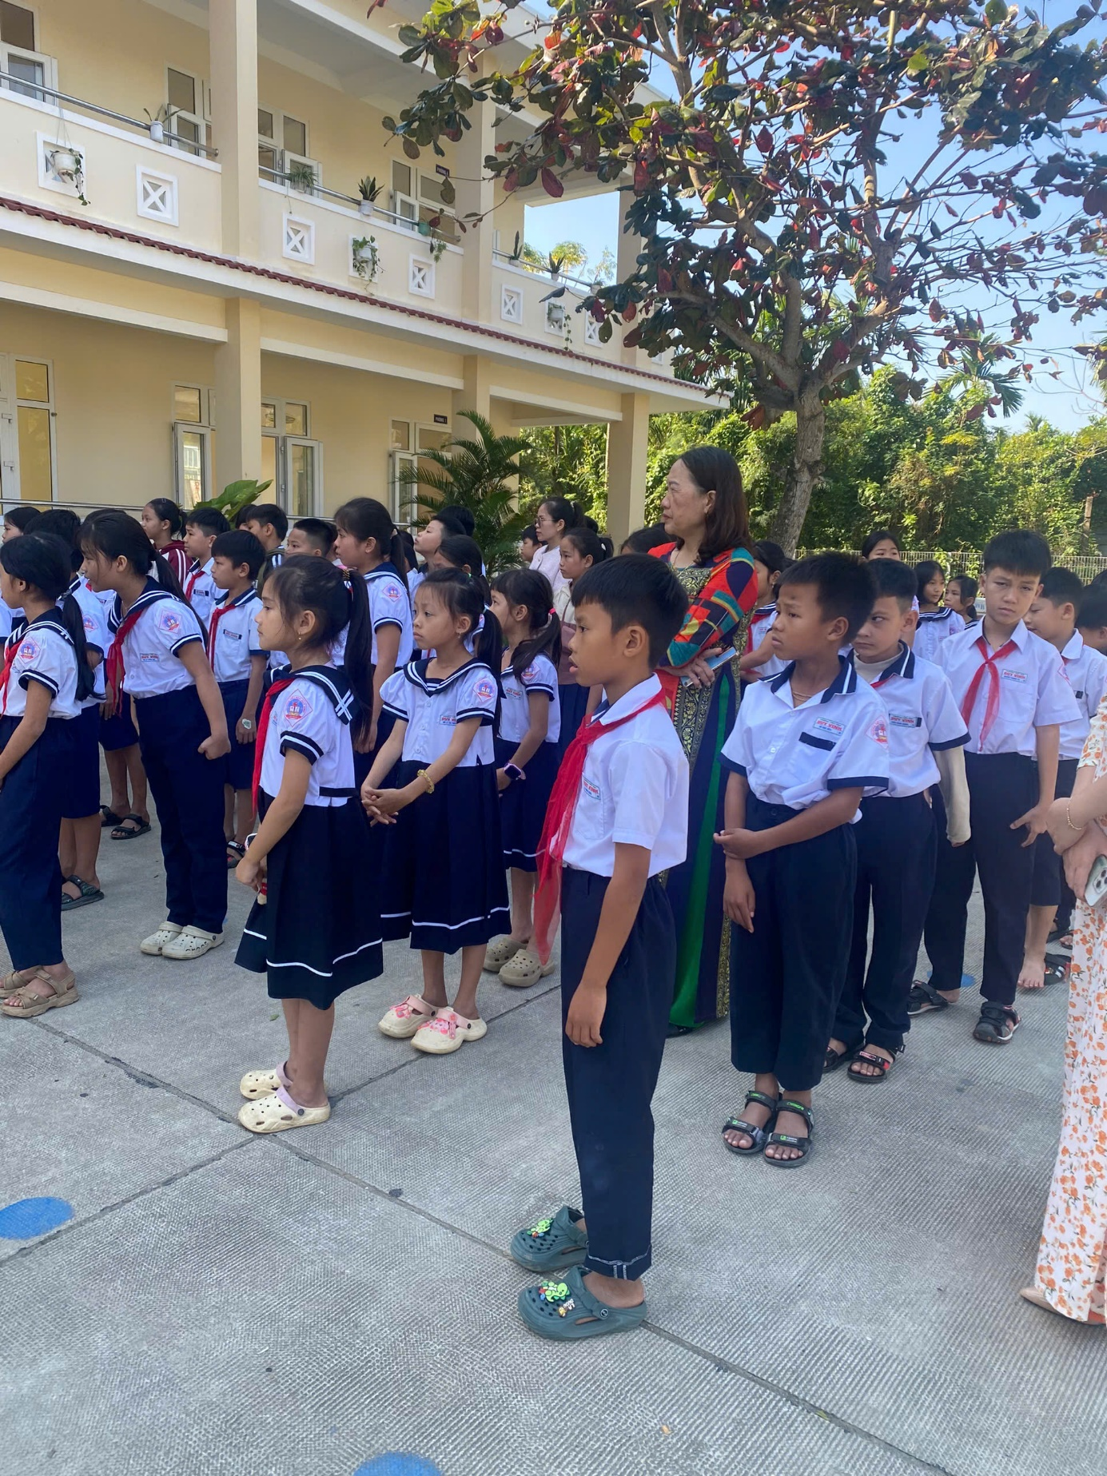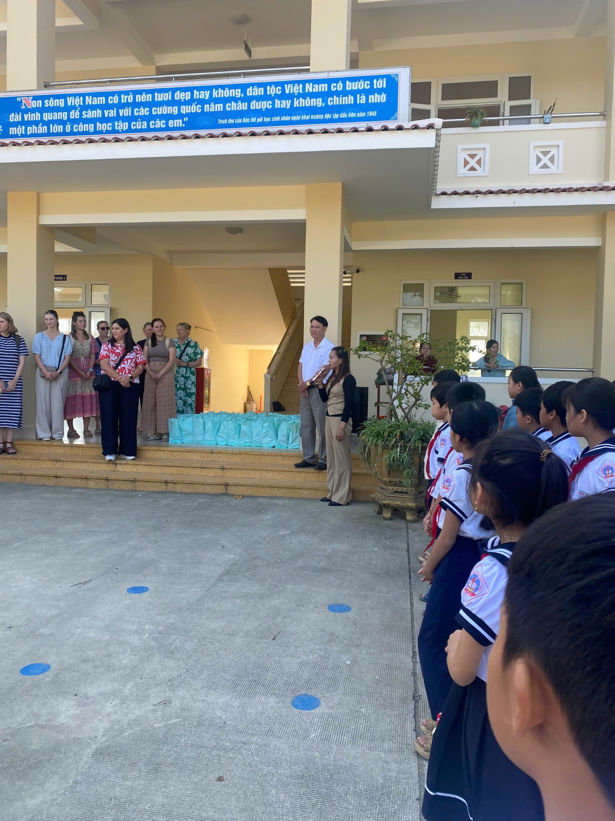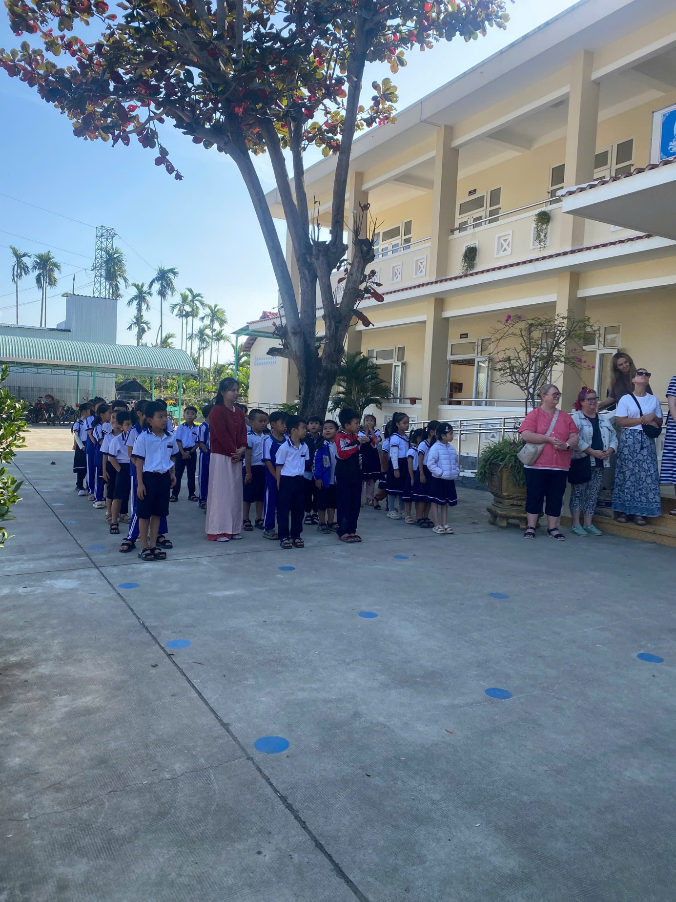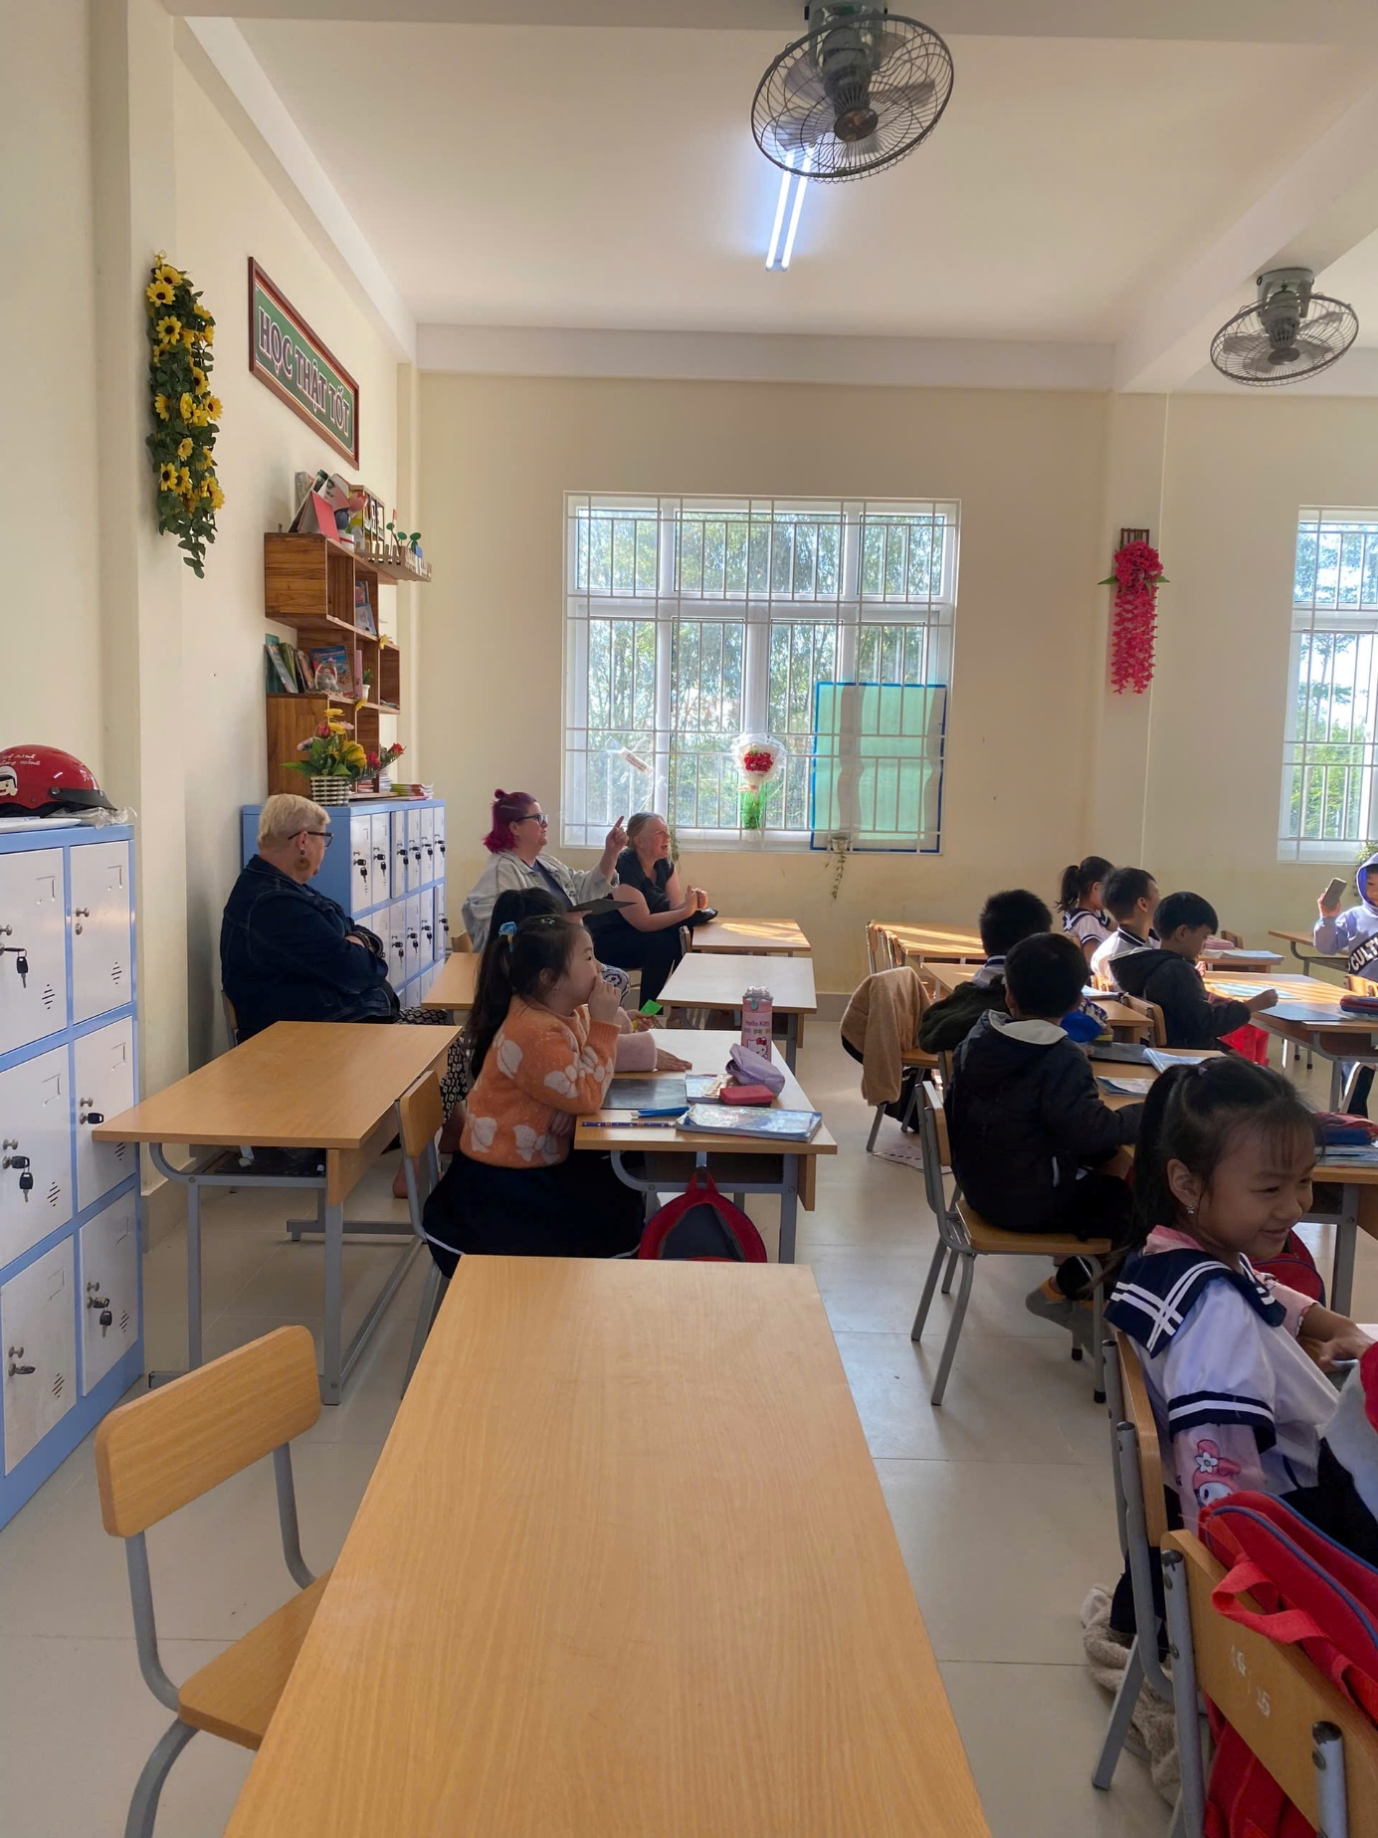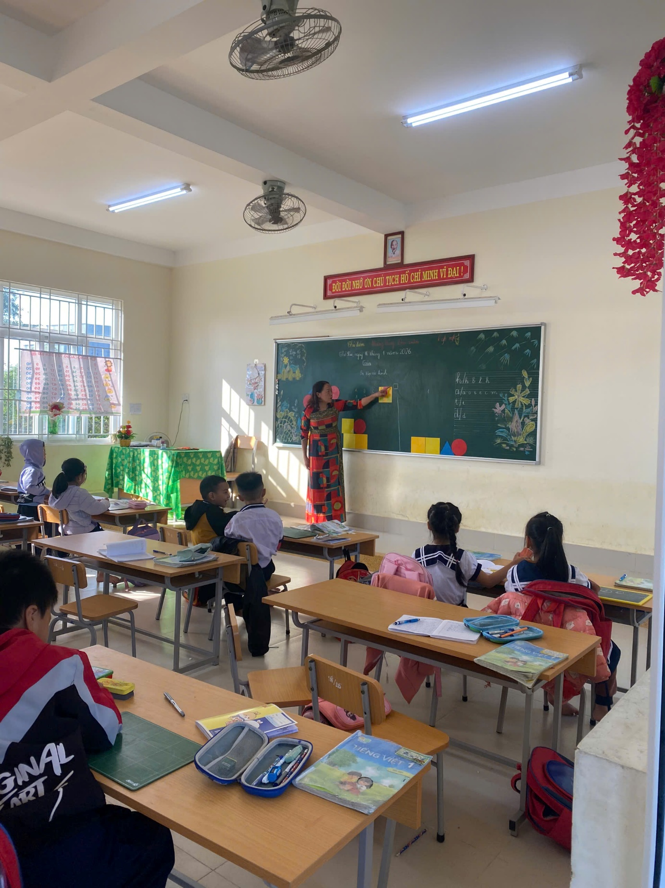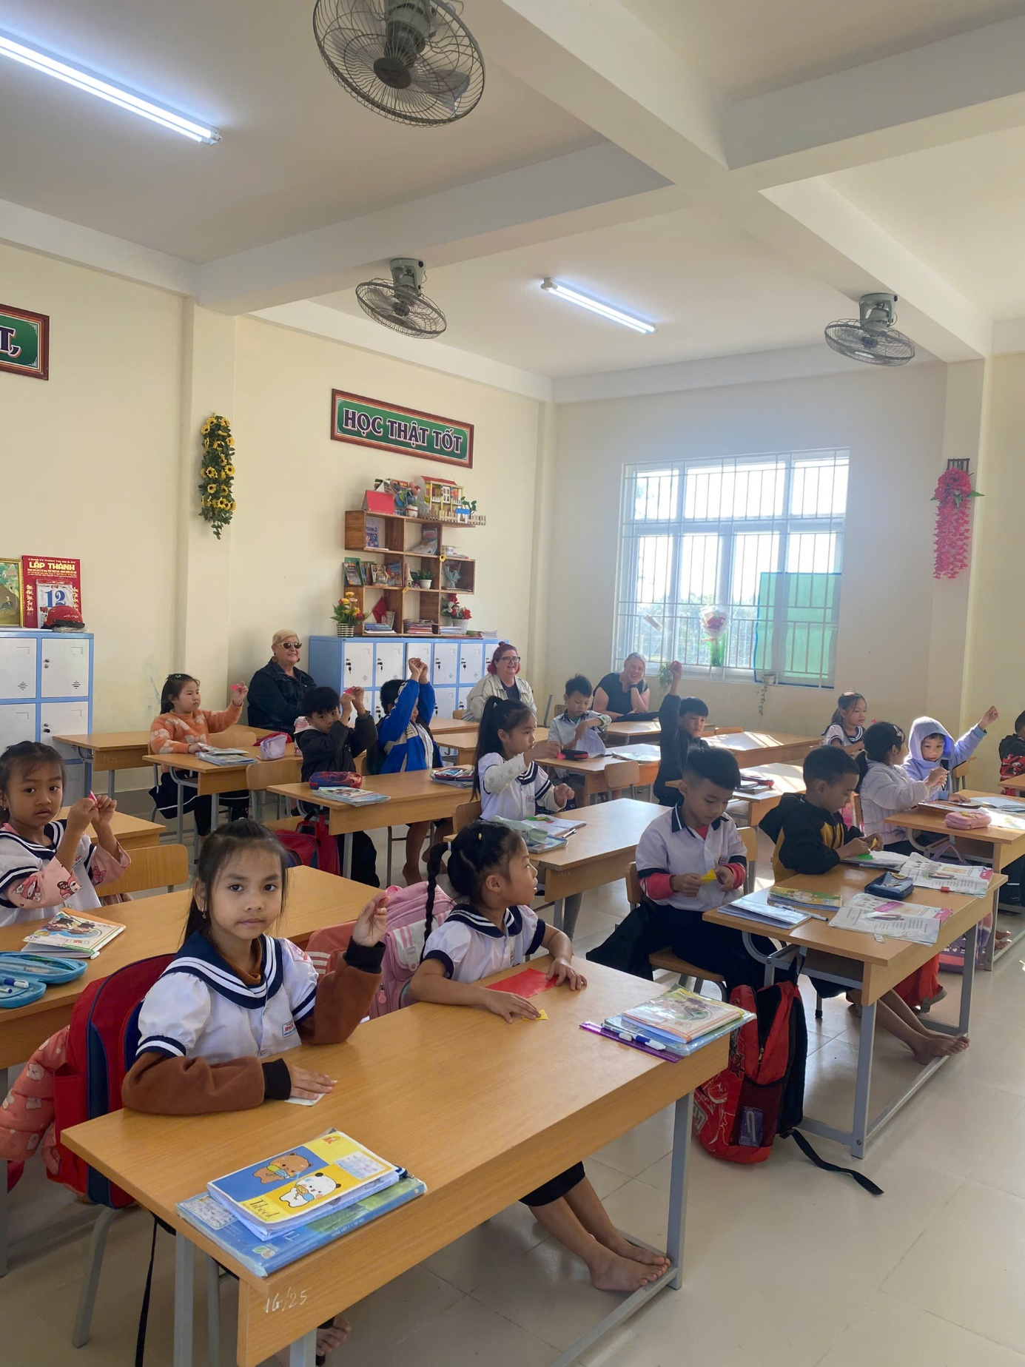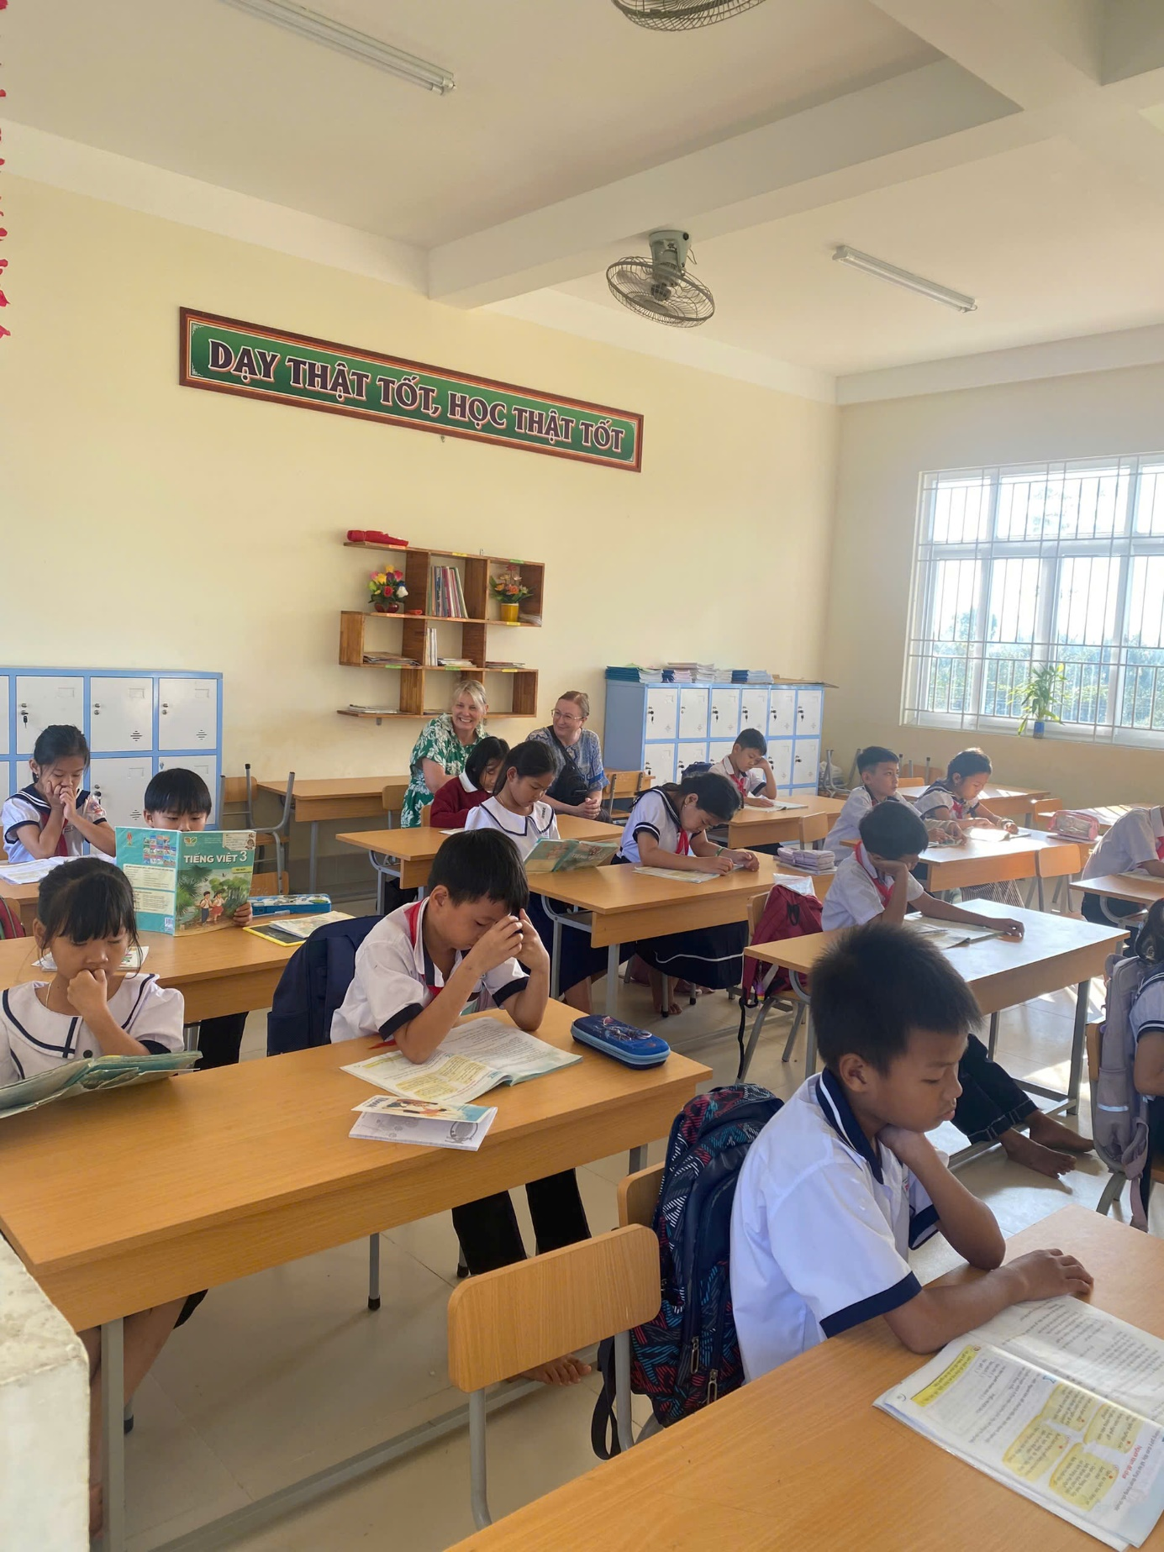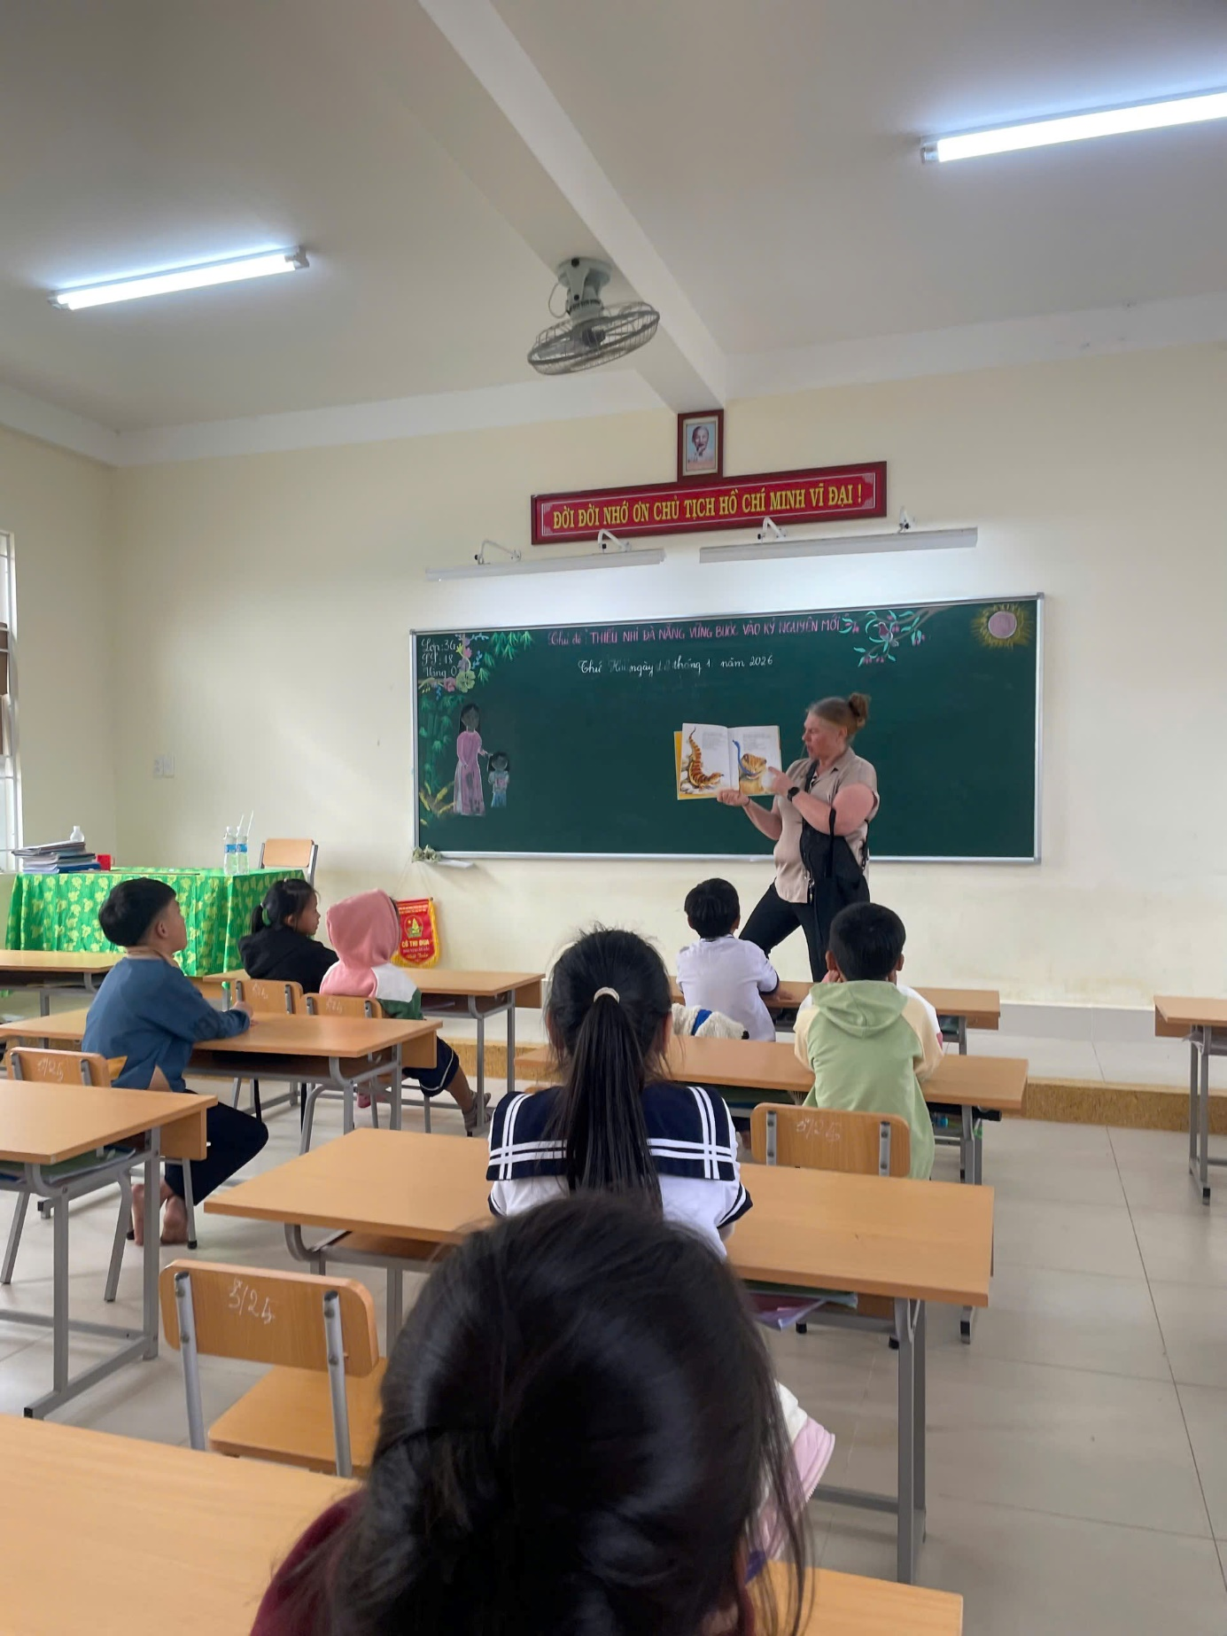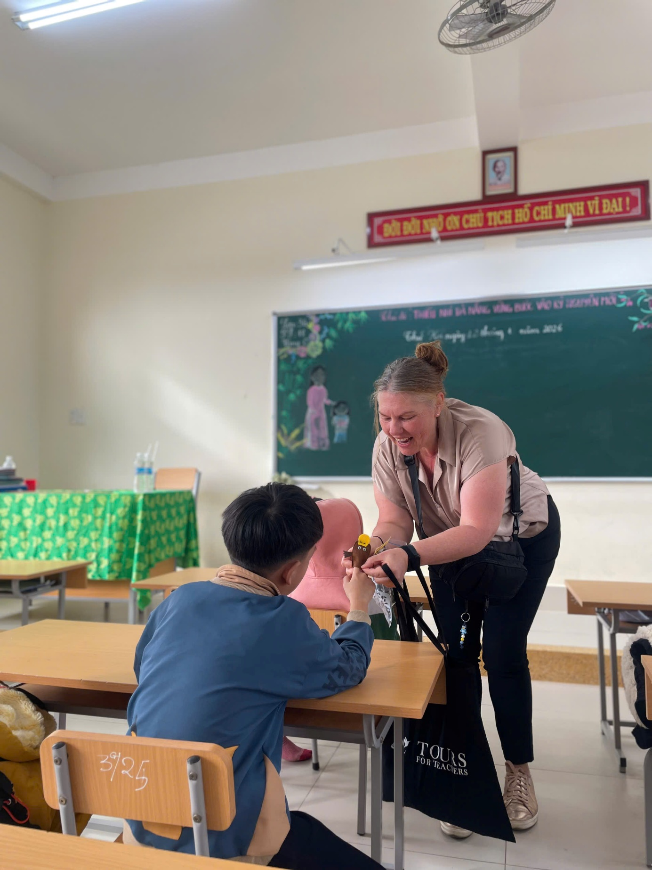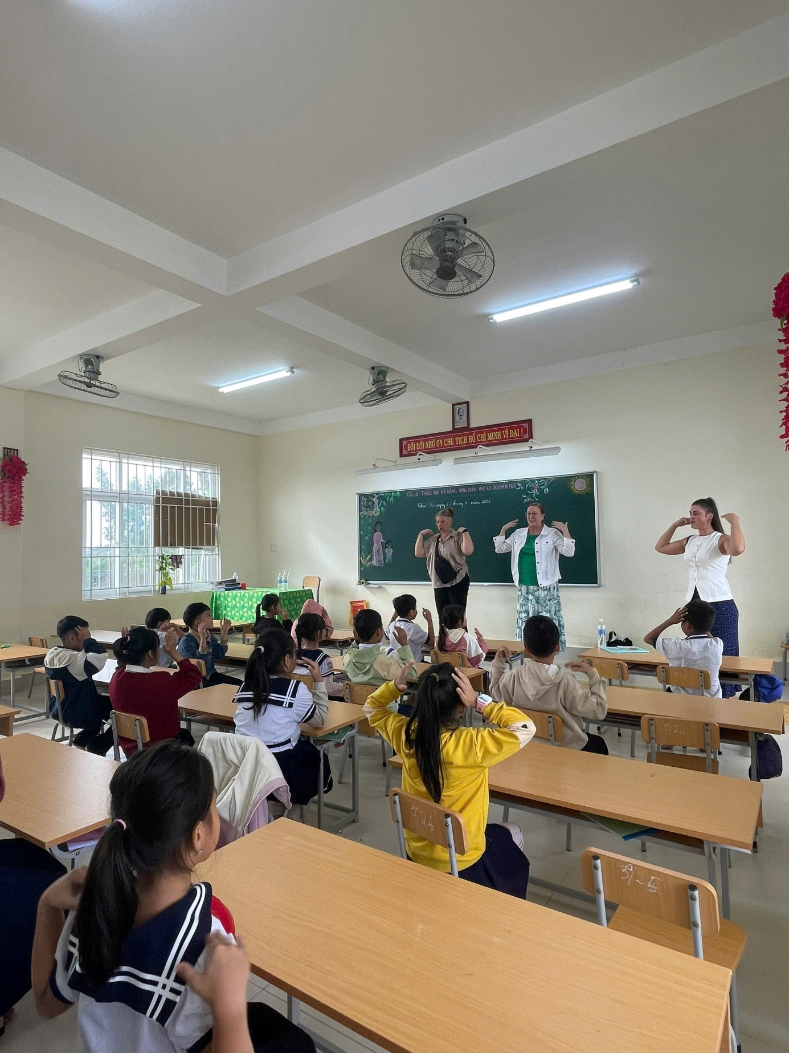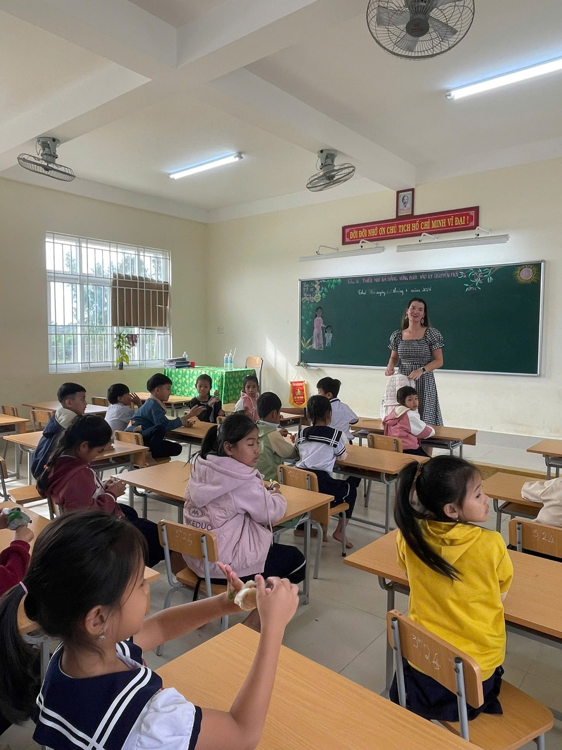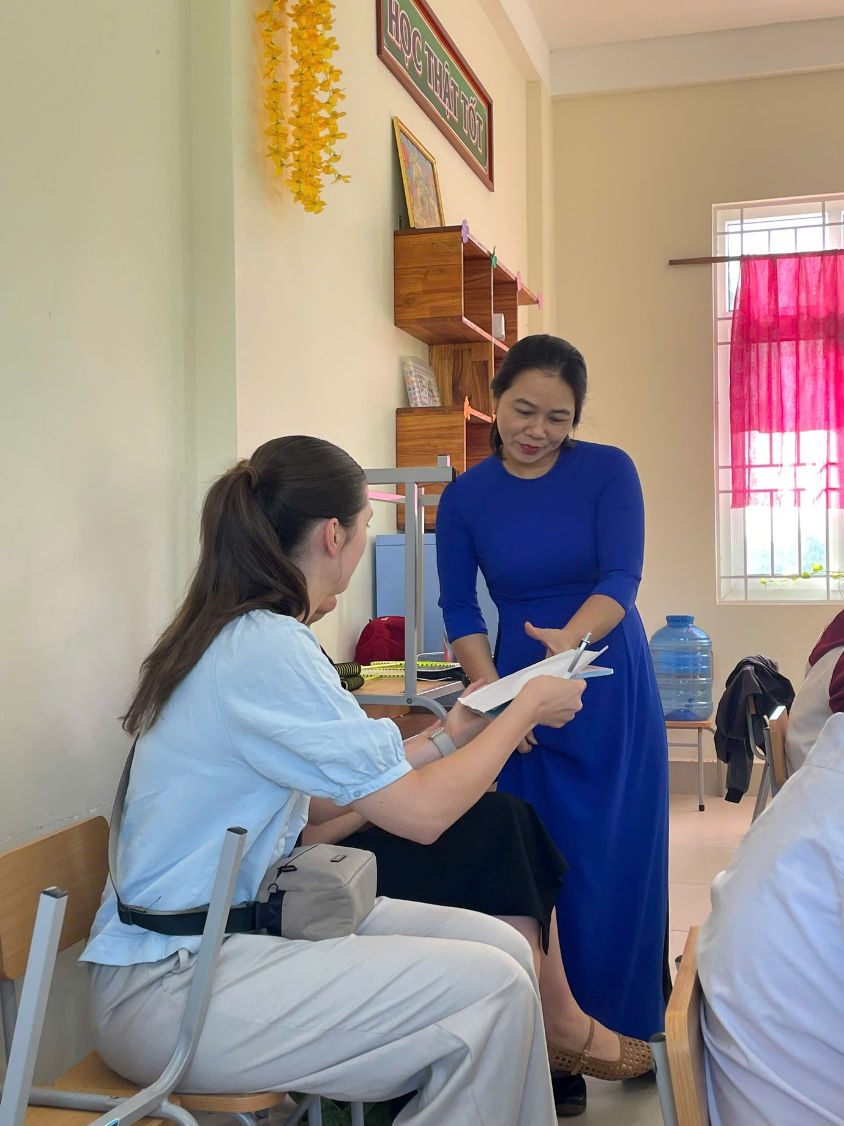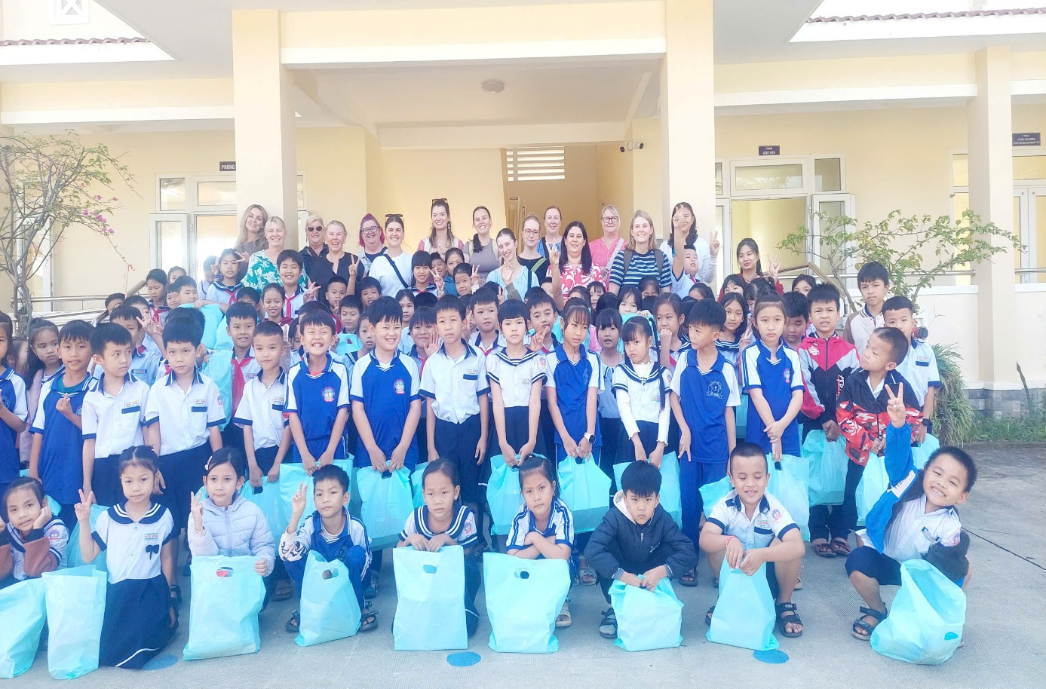
Tin bài: Trần Thị Ca - Trưởng Ban hoạt động ngoài giờ lên lớp

